咖啡產業

區塊鏈經濟落地應用



01 前言

區塊鏈應用

02 摘要

區塊鏈於功能上的應用與實例

03 市場近況

食品應用項目介紹/ 產業痛點 / 解決方案

04 項目介紹

咖啡店現況介紹

05商業模式介紹

咖啡產業說明 / 區塊鏈營運模式 / 市場行銷計畫

06技術架構

軟硬體設施 /溫控儲存方式 / 物流運輸 /食品安全

07 團隊成員

08 項目啟動計畫

01前言

區塊鏈應用說明

近乎所有的產業都能在一定層面上整合區塊鏈至其既存的價值鏈當中，或是創造出新的商業模….，

02摘要

區塊鏈於功能上的應用與實例

03市場近況

食品應用項目介紹

1.0溯源：讓食品透明有保障

通過掃描包裝袋上的 QR Code從種植到上桌前的所有環節記錄，其所應用的便是區塊鏈溯源技術。區塊鏈具備鏈上數據不可篡改的特性，食品從生產、加工、監測、運輸的每個環節信息，都可以記錄在區塊鏈上，供消費者隨時查詢….。

2.0供應鏈金融現金流健康體質

傳統餐飲供應鏈市場普遍存在中小微企業信用缺失問題，或中小微企業自身經營不規範所導致的經營數據散亂、財務管理不善，導致金融機構無法有效評估風險而拒絕對其放貸….. 。

3.0品牌價值透明化：

一切商業的頂層邏輯都是基於金融的商業模式，如今藉助區塊鏈“品牌通證”的形式流通起來，實現資產上鍊、登記、確權、流轉，其所創造的增量價值將呈指數級上升….。

04實際案例現況：星巴克用微軟區塊鏈技術 透明化咖啡豆產銷歷程

星巴克(Starbucks)運用區塊鏈技術，

產業痛點

標章規範難統一

目前台灣農業的小農居多，因為非集團化生產，導致生產不易，且田間資料分歧更讓管理整合雜亂，標章規範不一造成難以跟國際接軌，…..。

解決方案

食品溯源：產銷履歷系統

運用區塊鏈技術，食物貨品每經過一個供應鏈環節即記錄一次，保障交易公正和食品訊息真實透明….．

產業上中下游生產活動過程

04項目介紹

咖啡店現況介紹

* 特色：
* 營業時間：
* 精華地段：
* 販售品項：
* 客群：
* 食品來源：

05商業模式介紹

咖啡產業說明

咖啡在你我生活中的重要性可能是超乎我們的想像，全球每秒就喝了14,000杯咖啡，根據統計處資料，全台大小咖啡店數超過1萬2000家，然而又以在台北最多…..

區塊鏈營運模式

* 預計營運方式：
* 產業上下游供應鏈：
* 如何將資訊與區塊鏈結合：

將源頭原物料產地等等串起更透明化.... ，且過程中資訊不易被竄改更改．說明：……．將能夠使用袋子上的代碼來查證咖啡豆來源，焙豆地點，甚至可以查到咖啡師分享的沖泡技巧。而咖啡豆農夫也將得到反向代碼，並透過這組代碼追蹤其咖啡豆產品的流向……

市場行銷計畫

* 如何擴大營運層說明：（範本參考說明）

1. 以量制價：
2. 定位區別：
3. 傳媒行銷：
4. 行銷時程及預計宣發表活動排成參考如下：

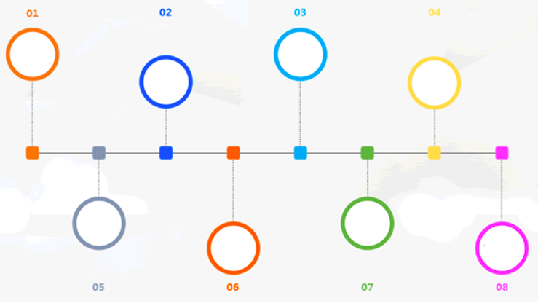

06技術架構

軟硬體設施

溫控儲存方式

物流運輸

食品安全

所有資訊上區塊鏈，一鍵透明資訊及少了多層剝削及反饋消費者更安心的來源

07 團隊成員

成員背景技術介紹

職位：

專長：

背景經歷：



職位：

專長：

背景經歷：





職位：

專長：

背景經歷：

08 項目啟動計畫

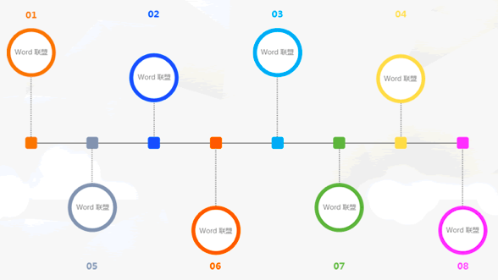

時間圖示意圖說明

時程計畫說明